
ČESKÝ STŘELECKÝ SVAZ,
SSK 0003 Česká Lípa

P R O P O Z I C E
Českolipské pistole II.

13.srpna 2016 - sobota

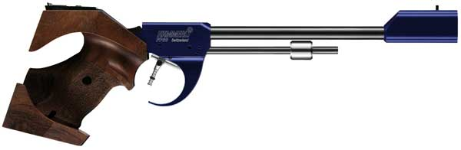

Druh soutěže : Soutěž je zařazena do II. kategorie

Místo konání : Střelnice SSK 0003 Č.Lípa

Disciplíny : LP 60 ; StP 3x20

Kategorie soutěže : muži, junioři, dorost

Pořadatel si vyhrazuje právo na případnou změnu propozic
závodu v důsledku nenadálé události.

V případě účasti méně než 6-ti účastníků se kategorie slučují

Organ. výbor :

Hlavní rozhodčí :
Sbor rozhodčích :

Podmínky účasti :
Doklady :

Startovné :
Zbraně a střelivo :
Časový rozvrh :

Přejímka zbraní :
Losování :
Hodnocení :
Výsledkové listiny :
Odměny :
Protesty :

Tech. ustanovení :

Hosp. ustanovení :

Zdravotní zajištění :

Přihlášky do soutěže :
Příjezd na střelnici :

Kontakty :

Ředitel soutěže : Tesař Vladimír
Tajemník a hospodář : Steiner Karel
Technické zajištění : Jiška Jiří
Háza Michal

Záruba Vladimír A 0061
Procházka Stanislav A 0062
+ další ze SSK 0003

Členové ČSS a organizací zabývajících se střelbou.
Zbrojní průkaz a průkaz zbraně . Čl. průkaz ČSS s registrační vložkou.Průkazy příslušných organizací.

100,- Kč za závodníka a disciplínu
Každý závodník vlastní
8:00 – 8:55 prezentace
8:55 slavnostní zahájení
9:00 zahájení střelby LP 60
cca od 11:00 zahájí StP 3x20
Při prezentaci
Provádí pořadatel
Podle PSS a ŘSS ČSS
Do tří dnů po skončení závodu - e-mailem.
První tři závodníci v kategorii diplom a věcnou cenu.
Podávají se do rukou hlavního rozhodčího s vkladem 200 Kč do 20 min. po zveřejnění výsledků. V případě neoprávněného protestu vklad propadá pořadateli.
Střelnice má 23 střeleckých stanovišť, která jsou vybavena stolky a stojany na dalekohled. Na otočný terč,se střílí ze 16 stanovišť.
Všechny náklady spojené s účastí na soutěži si hradí účastník sám, nebo jeho vysílající složka. Ubytování ani dopravu pořadatel nezajišťuje. Na střelnici bude zajištěno základní občerstvení.

Střelnice je vybavena lékárničkou. Nemocnice vzdálena cca 2km.
Viz kontakty nebo při prezentaci
Střelnice je umístěna v Č.Lípě,poblíž žel.st.Č.Lípa-Střelnice
e-mail : steiner.nimrod@centrum.cz
Tesař Vlad. mob. 604 100 030, 9Lbuba@seznam.cz

